Билет №16

1.Значения синуса, косинуса и тангенса для углов 30$°$, 45$°$, 60$°$.

Посчитать значения синусов, косинусов, тангенсов, для всех острых углов прямоугольного треугольника очень трудно. Для этого существуют специальные таблицы Брадиса, названные так в честь Владимира Модестовича Брадиса, российского и советского математика.
Современные калькуляторы также помогают вычислить синусы, косинусы, тангенсы произвольных острых углов.
Но значения синуса, косинуса, тангенса для некоторых острых углов прямоугольного треугольника найти нетрудно.
Давайте рассмотрим прямоугольный треугольник, острые углы которого равны 30º и 60º соответственно.
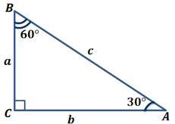
Запишем формулу, для нахождения синуса 30º: 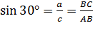. Мы помним, что катет, лежащий напротив угла в 30º равен половине гипотенузы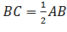, то есть заменив гипотенузу удвоенной длиной катета, получим: 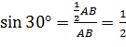.
Но это же отношение равно косинусу 60º: 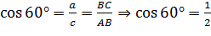, то есть косинус шестидесяти градусов равен одной второй.
Воспользовавшись основным тригонометрическим тождеством
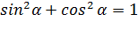, получим, что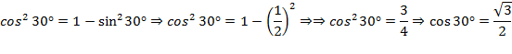

Для вычисления тангенса, воспользуемся формулой:
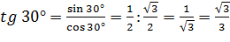; 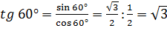.
Еще раз обратите внимание, что из-за того, что сумма острых углов прямоугольного треугольника равна девяноста градусам
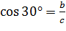 и 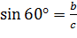 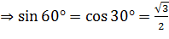.
Теперь давайте рассмотрим равнобедренный прямоугольный треугольник ABC с прямым углом C.
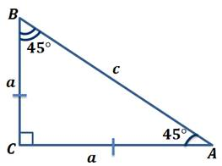
В этом треугольнике AС= BC и острые углы равны по 45º. Запишем теорему Пифагора для этого треугольника.
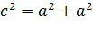 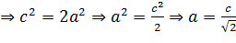.
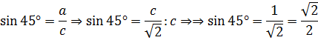
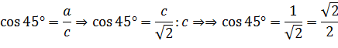
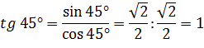
Для удобства, занесем полученные нами значения для синуса, косинуса, тангенса в таблицу.
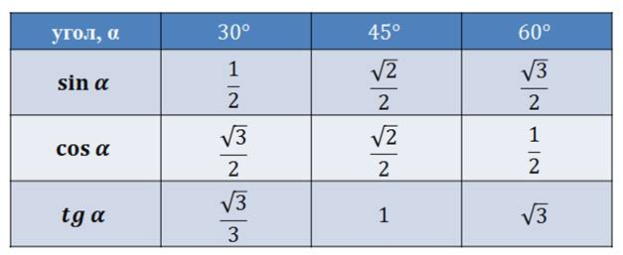

2.Теорема, обратная теореме Пифагора (формулировка и доказательство).

Если сумма квадратов двух сторон треугольника равна квадрату третьей стороны, то такой треугольник прямоугольный.

Дано: ∆ABC,
Доказать: ∠C=90º
Доказательство:
Построим прямой угол с вершиной в точке C1.
Отложим на его сторонах отрезки C1A1=CA и C1B1=CB.
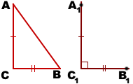
Проведём отрезок A1B1.
Получили треугольник A1B1C1, в котором ∠C1=90º.
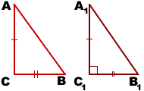
В прямоугольном треугольнике A1,B1,C1 применим теорему Пифагора:
Таким образом,
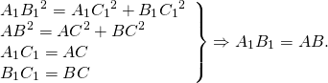
Итак, в треугольниках ABC и A1B1C1:
C1A1=CA и C1B1=CB (по построению),
A1B1=AB (по доказанному).
Следовательно, ∆A1B1C1=∆ABC (по трём сторонам).
Из равенства треугольников следует равенство соответствующих углов:
∠C=∠C1=90º.
Что и требовалось доказать.

